ZÁKLADNÍ ŠKOLA A MATEŘSKÁ ŠKOLA KOSTELNÍ HLAVNO
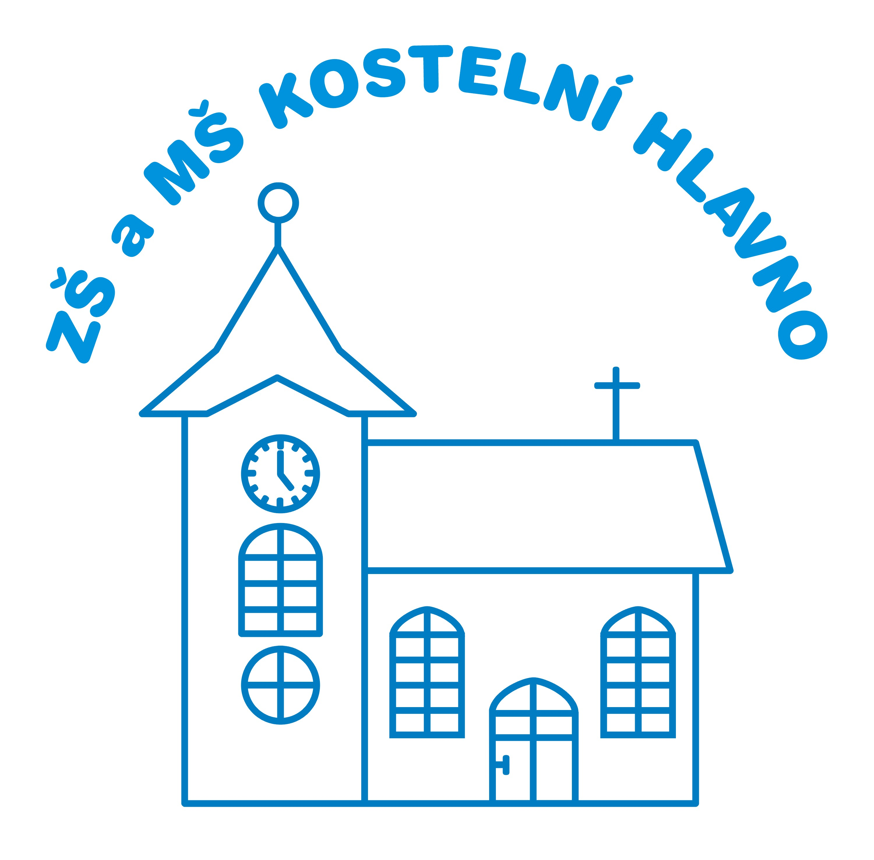
Kostelní Hlavno 97, 294 76 Kostelní Hlavno
okres Praha - východ
telefon: 326971065, 734575374
IČ: 75002264
e-mail: zs.kostelnihlavno@volny.cz
www.zskostelnihlavno.cz

Důležité informace k zápisu dětí do 1. ročníku Základní školy a mateřské školy Kostelní Hlavno pro školní rok 2023/2024

Vážení rodiče,

zápis dětí do 1. ročníku pro školní rok 2023/2024 bude organizován v Základní škole a mateřské škole Kostelní Hlavno následujícím způsobem:

- Zápis proběhne za osobní přítomnosti dětí ve škole v termínu 13. 04. 2023 od 14:00 do 17:00 hodin. Náhradní termín je 20. 04. 2023.

- Dokumenty k zápisu (věk dítěte 6 let k 31. 08. 2023 a děti s odkladem povinné školní docházky z loňského školního roku)
- Žádost o přijetí k základnímu vzdělávání (ke stažení)
- Zápisní list (ke stažení)
- Rodný list dítěte
- Občanský průkaz zákonného zástupce k ověření správnosti údajů

- Dokumenty k zápisu v případě odkladu
- Žádost o odklad (ke stažení)
- Doporučení školského poradenského pracoviště (pedagogicko-psychologická poradna nebo Speciálně-pedagogické centrum)
- Doporučení odborného lékaře nebo klinického psychologa

- Dokumenty k zápisu v případě dětí, kterým nebude nejpozději k 31. 08. 2023 šest let
- Žádost o přijetí k základnímu vzdělávání (ke stažení)
- Zápisní list (ke stažení)
- Rodný list dítěte
- Dosáhne-li dítě od 01. 09. 2023 do 31. 12. 2023 věku 6 let, doloží zákonný zástupce Doporučení školského poradenského pracoviště (Pedagogicko-psychologická poradna nebo Speciálně-pedagogické centrum) a Doporučení odborného lékaře

- Po přijetí všech dokumentů k zápisu bude dítěti přiděleno registrační číslo.

- Seznam přijatých žáků pod jejich registračními čísly bude zveřejněn ve vývěsce školy a na webových stránkách školy 03. 05. 2023.
Před vydáním rozhodnutí bude zákonným zástupcům umožněno nahlédnout do spisové složky dítěte, a to dne 02. 05. 2023 od 10:00 do 13:00 hodin v ředitelně ZŠ.
Pouze zákonní zástupci nepřijatých žáků a žáků žádajících o odklad povinné školní docházky ve školním roce 2023/2024 obdrží písemné rozhodnutí o nepřijetí.
Přijatým žákům bude písemné rozhodnutí o přijetí vystaveno na žádost zákonného zástupce.

V Kostelním Hlavně dne 14. 03. 2023

Mgr. Jana Tremlová
Ředitelka ZŠ a MŠ Kostelní Hlavno

